### 关于“微课百家”和几个活动的相关问题解答：

1. 微课百家上课堂的二维码，请大家微信扫码关注公众号和添加进课堂。



图 扫描上面二维码可关注微课百家公众号

1. 注册方式：

手机端在微信公众号里，点击菜单：个人中心-我的作业-确认微信注册

或：公众号 点击【我的讨论】也可注册

然后在电脑上可以扫码登陆

* 所有的账号都是微信为依据。不能自己注册登录账号。

1. 微课百家PC端登录方式：  
   1）用Chrome浏览器；  
   2.） http://www.weikebaijia.net/ylxxt  
   3.）用【微信扫码】或者【微信公众号点击 验证码】方式均可PC登录
2. 加入课程：

若没有加入课程，可能会出现以下界面：



点【我要加入课堂】

查询【软件工程经济学2020】，申请加入即可。

1. 模拟交易活动相关问题：

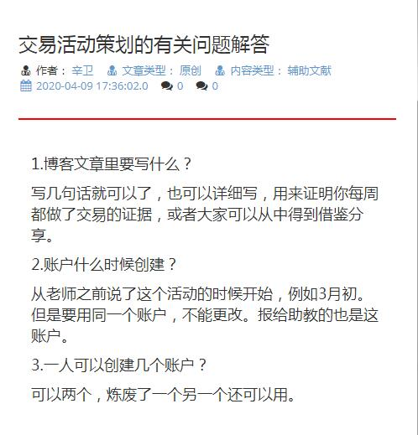

1. 问：投标书和合同是绑在一起的吗？投标书和合同编写是两个活动任务吧？  
   答：不是绑在一起的，是两个任务，可以投标组队和合同组队同一个队伍，也可以到了合同阶段重新组队。分数也是两轮的。
2. 标书和合同 活动什么时候截止？
3. 投标书：从4月9日起，5天后报名截止，15天后需要提交投标书。
4. 合同：从4月9日开始，10天后报名截止，20天后需要提交合同。
5. 模拟交易同花顺平台的本金一定要50w吗？

不一定，但是其他的操作一定要按照要求来，每周必须写文章提交到微课百家，每周要做一次交易，交易每周至少操作一次，交易金额不少于本金1%。报名参与即有两2分，15周公布结果，盈利可得5分，盈利超本金10%可加10分（没有每周发帖会扣2分）

从这周开始到16周周六结束

1. 关于在微课百家发文章的操作：

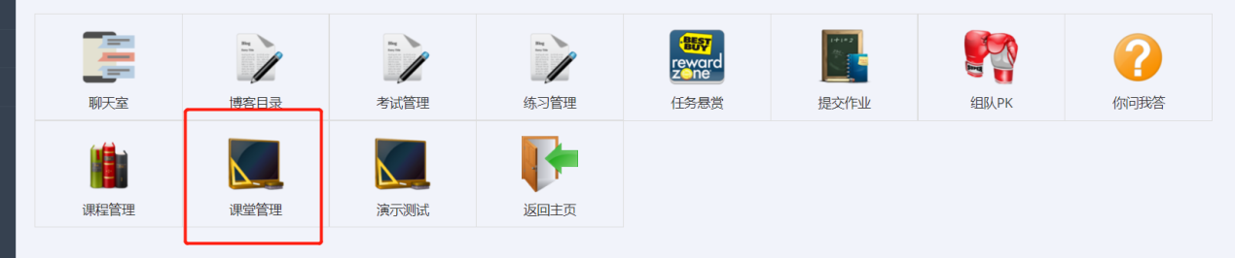

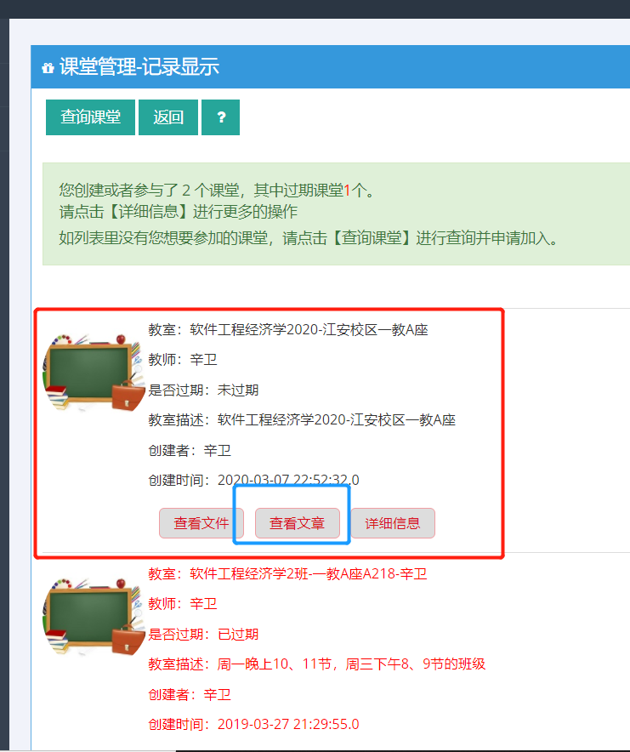

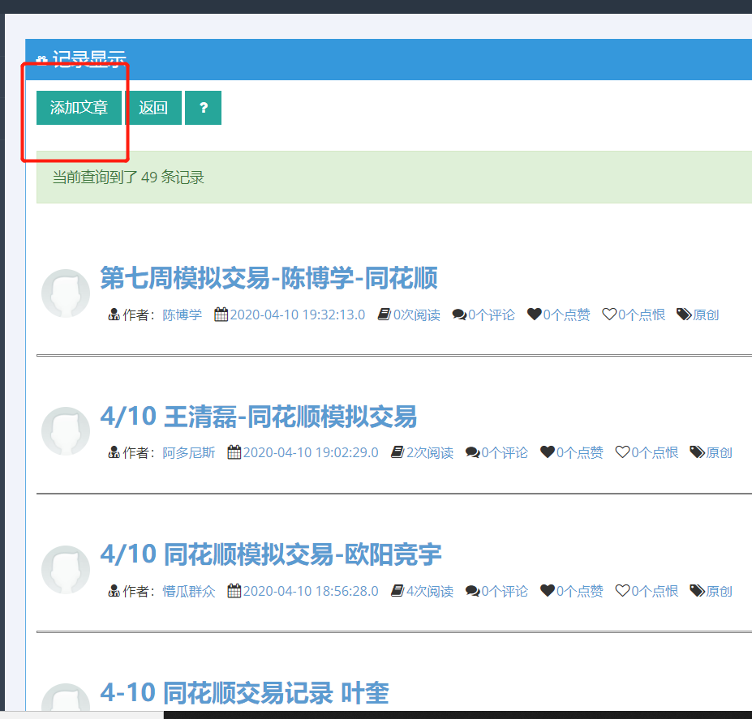

10.我把交易账号的密码搞忘了，但是能保持一直交易，可以继续用这个账号吗？

答：可以继续用，账号需要提供给助教备案，密码忘了没关系，需要遵从每周进行交易操作和每周写课堂文章做过程记录就可以了，参加活动后，每周编写课堂文章，是为了留下证据。